有人向法院起诉作家莫言，指控其在作品中“涉嫌抹黑英雄先烈”“涉嫌美化侵华日军”，并且将此事拿到网上炒作，获约万人投票支持。这件事就是一场个别人用“打莫言”自我炒作的闹剧，该起诉能不能被正式立案都很难讲，更不用说得到起诉人希望的结果了。

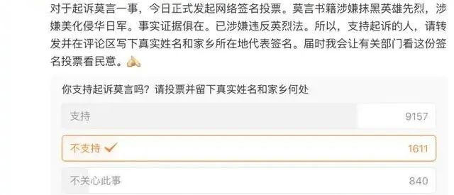▲关于“起诉莫言”，博主发起的投票中有近万人表达了“支持”。

然而，为什么那名起诉者想出了这样的歪招，而且在他发起的投票中压倒性意见是支持他起诉的？这仅仅是因为我们的互联网“很多元”，各种稀奇古怪的东西都受到了某种包容吗？

事情大概没那么简单。起诉者是瞄上了互联网上的民粹资源，觉得这样找莫言的麻烦，给他扣“侮辱先烈”的帽子“很安全”，别管收益多少，都能“只赚不赔”，所以他这样干了。

如今互联网上激进的东西不少，发出者为了自我安全，打出“爱国”“正能量”的旗号，在我们社会丰富多彩的现实中不断扫描，抓一个又一个可以找茬批斗的人与事情，“宰活鱼”，逐渐形成了一种破坏社会和谐与多元的戾气。像莫言的这个起诉者，完全是在扣帽子，断章取义，**他这么干虽然一时伤害不了莫言，但这件事在又一次打开互联网上恶意构陷的边界和想象空间。**一些人会认为，只要举起“政治正确”的旗号，干啥都没问题，他们也因此成了“宁左勿右”的网上示范者。

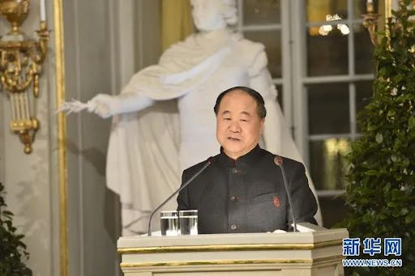▲2012年10月11日，莫言成为首位获得诺贝尔文学奖的中国籍作家。图为莫言在瑞典文学院发表演讲。

我们恐怕要对“正能量”做一番厘清，它不应是现在一些人默认的狭小含义，而应包含推动社会主义市场经济、实现民族伟大复兴的各种积极因素。通过在国内创作而获得诺贝尔文学奖的莫言无疑是中国现代文学的引领者之一，他也是帮着外国人了解中国的文化沟通者之一。

那名起诉者所代表的网上舆论风向非常值得警惕。**他们热衷于搞对立，以此吸引眼球，刷流量和存在感。他们在网上很活跃，形成了对“政治不正确”的某种定义权。**专家们怕他们，变得说话谨慎，地方政府对他们的声音也很在意。这些声音绝非我们社会的主流态度，但是在社交媒体上它们扎堆，彼此呼应，由于很多理性声音沉默了，它们更显突出，动辄以“民意”自居。

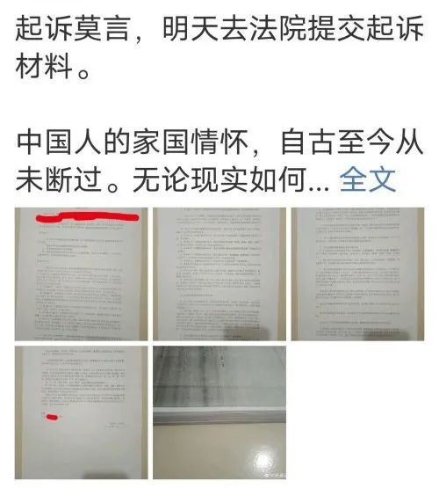▲起诉莫言的博主发的相关内容。

客观说，那些声音已经对我们社会的现实产生了负面影响，网上的这种戾气增加了一个从官到民都要谨慎小心、防止“出事”的重要理由。现在各地都很重视舆情，那些激进的声音稍一汇合，往往就会让涉事地方和机构非常紧张。**因为那些声音常常不光是就事论事的批评，而会同时扣政治帽子，或者存在事情“政治化”的严重风险。难怪谁粘上了都觉得“受不了”。**

老胡认为，这些情况显然不利于营造改革开放的大环境，不利于形成宪法秩序下匹配社会主义市场经济的宽松氛围，所以必要的改变正在受到越来越广泛的期待。

原文链接：<https://mp.weixin.qq.com/s/OVZ09wFh-cbXtwBRmNvAWQ>